天津一中2015-2016-2高三年级第四次月考生物学科试卷
本试卷分为第I卷（选择题）、第II卷（非选择题）两部分，共80分，理科综合考试用时共150分钟。第I卷1页，第II卷1页。考生务必将答案涂写答题纸或答题卡的规定位置上，答在试卷上的无效。祝各位考生考试顺利!
第Ⅰ卷（本卷共6 道题，每题6 分，共36分）
一．单选题（共45分，每个1分，答案涂在答题卡上）
1．下列叙述中，正确的有几项（ ）
（1）胚胎细胞中存在与细胞凋亡有关的基因
（2）原癌基因与抑癌基因在正常细胞中不表达
（3）细胞壁、核糖体、叶绿体、染色体等结构中都含有糖类成分
（4）在氧气缺乏时，马铃薯块茎细胞的细胞质基质有二氧化碳生成
（5）在减数分裂过程中，第一次分裂的后期才可能发生同源染色体上的非等位基因的基因重组
来源：www.ziyuanku.com（6）有氧呼吸过程中，细胞质基质中的氧浓度大于线粒体内的氧浓度
（7）受体、酶、tRNA、抗体等物质的功能都具有专一性或特异性
A 二项 B 三项 C 四项 D 五项
2.对下列4幅曲线图中a、b两点的有关叙述中，正确的是
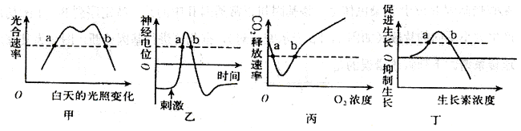
(1)图甲中，a、b两点叶绿体内三碳化合物含量的变化趋势相反
(2)图乙中，a、b两点神经纤维膜内外Na⁺浓度差相等
(3)图丙中，a、b两点细胞呼吸消耗的葡萄糖速率不相等
(4)图丁中，a、b两点分别表示茎向光弯曲时向光侧和背光侧的生长素浓度
A．(1)(2) B.(2)(3) C.(1)(3) D.(3)(4)
中华资源库 ziyuanku.com3．下图l表示某二倍体动物的一个性原细胞经减数分裂过程传递基因的情况，图2表示该动物的性原细胞在某种分裂过程中，每条染色体上DNA和细胞中染色体组变化情况，下列有关分析正确的是( )
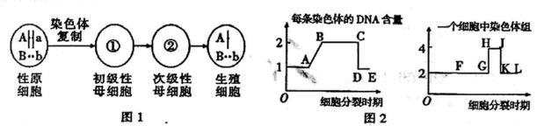
A．根据图l中生殖细胞的异常基因组成情况，可以肯定染色体数目变异发生在细胞①中
B．在图l中，若不考虑基因突变，则一个精原细胞产生的精子中基因型肯定只有2种
C．图2中基因突变发生在A点之前
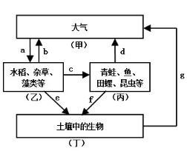
D．图2中在BC段不会发生基因重组，CD段和GH段变化的原因相同
4． 右图为福建省某地稻田生态系统碳元素转移示意图，箭号和字母分别表示碳元素传递方向和转移量。下列叙述正确的是（ ）
A.水稻和藻类分别占据不同空间有利于a增加
B.水稻生长期，该生态系统碳元素转移量关系为a=b+c+e
C.丙中的生物可组成多条食物链
D.调查丁中的小动物类群丰富度可用样方法
5. 下列关于实验材料、实验条件、现象、实验结论的描述正确的是:（ ）
选项 | 实验材料 | 实验条件或处理 | 现象 | 结论
A | 水绵 | 黑暗，极细的光束照射 | 细菌分布在叶绿体所有受光部位 | 叶绿体类囊体薄膜是光合作用的放氧部位
B | 来源：www.ziyuanku.com洋葱 | 待长出5cm左右不定根时，在冰箱的低温室内（4 摄氏度）诱导培养36h | 部分分生区细胞的染色体数目异常 | 低温可以诱导植物细胞染色体数目变化
C | 葡萄扦插枝条 | 0.1-0.5mg/ml等浓度梯度生长素类似物溶液处理 | 0.5mg/ml组插条生根数目最多 | 0.5mg/ml为促进葡萄插条生根的最适浓度
D | 中华资源库小鼠 | 注射活S型肺炎双球菌 | 小鼠患败血症死亡 | 死S型菌可能是含有使R型活菌转化为活S型菌的物质
D | 中华资源库小鼠 | 注射活R型肺炎双球菌 | 正常 | 死S型菌可能是含有使R型活菌转化为活S型菌的物质
D | 中华资源库小鼠 | 注射活R型菌+加热杀死的S型菌 | 小鼠患败血症死亡 | 死S型菌可能是含有使R型活菌转化为活S型菌的物质
6．下面两幅图分别是单克隆抗体制备过程和克隆羊培育过程示意图，错误的是（ ）：
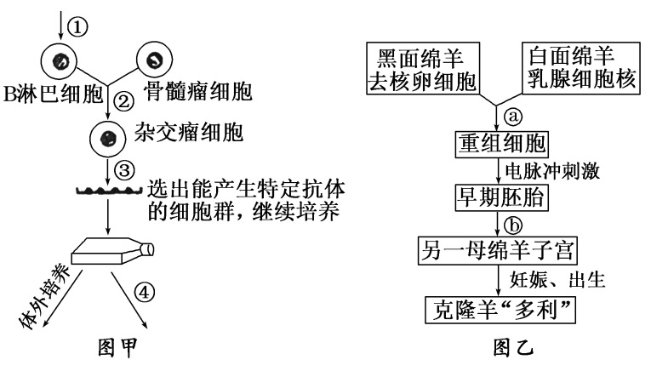
A 图甲和图乙所示的过程中，都必须用到的动物细胞工程技术手段是动物细胞培养。
Ziyuanku.comB ②③过程中至少涉及两次筛选,第一次筛选只是利用了选择性培养基进行筛选，第二次筛选只是利用专一抗体检测的方法筛选出足量的既能大量增殖，又能产生单一性抗体的杂交瘤细胞。
C 单克隆抗体结合上抗癌药物能定向攻击癌细胞，这一应用主要体现了单抗在运载药物治疗疾病方面可以发挥功能。
D 图乙过程的技术可以有选择地繁殖某一性别的家畜也可以用于保存物种，但是不能改变动物的核基因。

第Ⅱ卷（本卷共3 道题，共44 分）
二.简答题（共44分，每个空均1分）
1.（16分）根据有关材料作答。
Ⅰ.植物光合作用吸收的CO₂与呼吸作用释放的CO₂相等时的光照强度称为光补偿点。光照强度增加到某一点时，再增加光照强度，光合强度也不增加，该点的光照强度称为光饱和点。a～d四种植物的单个植株在自然CO₂浓度及最适温度下的光补偿点和光饱和点如下表。
植物种类 | 光补偿点（klx） | 光饱和点（klx）
a | 1～2 | 30～80
b | 0.2～0.3 | 50～80
c | 0.5～1.5 | 20～50
d | 0.1～0.2 | 5～10
（1）植物细胞产生CO₂的具体部位是 ；利用CO₂的具体部位是 。
（2）光照强度为0.4 klx时，表格中 植物的呼吸作用产生的CO₂多于光合作用吸收的CO₂。
（3）仅考虑温度和CO₂含量的影响，在温度较高，CO₂较少的密闭温室中，植物的光补偿点较 。大田玉米群体的光饱和点比单株玉米的光饱和点要高，主要原因是 。
Ⅱ.科学家在黑暗时把叶绿体基粒放在pH=4的溶液中，让基粒类囊体膜腔的pH值下降至4，然后将基粒移入pH=8并含有ADP和Pi的缓冲溶液中（如下图）。一段时间后，有ATP产生。
（4）为获取叶绿体，先要破碎叶肉细胞，再用 法分离。

（5）上述实验结果表明，基粒类囊体合成ATP的原因是 。据此推测，叶绿体在自然状态下产生ATP的过程中，光能的作用是 。
pH=4
pH=8
pH=8
pH=4
缓冲溶液
pH=4
pH=4
pH=4
平衡
基粒转移
ATP
基 粒
2．（12分）多聚半乳糖醛酸酶(PG)能降解果胶使细胞壁破损。成熟的番茄果实中， PG合成显著
增加，能使果实变红变软，但不利于保鲜。利用基因工程减少PG基因的表达，可延长果实保质
期。科学家将PG基因反向接到Ti质粒上，导入番茄细胞中，得到转基因番茄，具体操作流程如
图。据图回答下列问题：
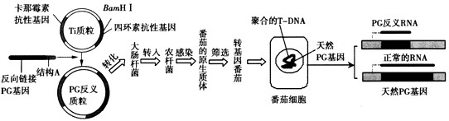
- 若已获取PG的mRNA，可通过_______获取PG基因。已知BamHI的识别序列如图2甲所示，
请在图2乙相应位置画出目的基因两侧的黏性末端。
(2)用含目的基因的农杆菌感染番茄原生质体后，可用含有____的培养基进行筛选，理由是______。
之后，还需将其置于质量分数为0.3g/ml的蔗糖溶液中，观察细胞____现象来鉴别细胞壁是否再生。
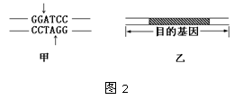
(3)由于导入的目的基因能转录出反义RNA，且能与_________互补结合，因此可抑制PG基因的正常表达。若________，则可确定转基因番茄培育成功。
(4)将转入反向链接PG基因的番茄细胞培育成完整的植株，需要用_______________技术；其中，愈伤组织经______形成完整植株，此过程除营养物质外还必须向培养基中添加____________。
3（18分）糖原贮积病是由于遗传性糖代谢障碍，致使糖原在组织内过多沉积而引起的疾病，临床表现为低血糖等症状。下图1为人体糖代谢的部分途径。请分析回答：
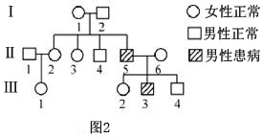
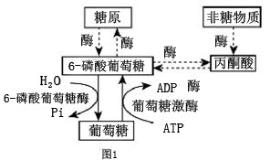
ADP+Pi
（1）据图1可知，抑制葡萄糖激酶不仅制约糖原的合成，还会制约体内细胞的_________呼吸，使产能减少；细胞呼吸的启动需要_________供能。
（2）Ⅰ型糖原贮积病是6-磷酸葡萄糖酶基因（E）突变所致。血糖浓度低时，正常人体分泌＿＿＿＿（激素）增加，使血糖浓度恢复到正常水平；给Ⅰ型糖原贮积病患者注射该激素_________（能，不能）使血糖浓度恢复到正常水平。
（3）Ⅰ型糖原贮积病是一种常染色体隐性遗传病，图2为某家族此病遗传情况家系图，在正常人中，杂合子概率为1/150。若Ⅱ-3与表现型正常的男性结婚后生育一个孩子，则患病概率约为____。
（4）某新型糖原贮积病是由磷酸酶基因（D）突变引起。经过家系调查绘出的家系遗传图与图2一致。研究者合成了两种探针，能分别与正常基因和突变基因相应的DNA序列互补。此探针在一定的杂交和洗脱条件下，只要有一个碱基不匹配，就不能形成稳定的杂交链而被洗脱。利用探针对该新型糖原贮积病家系进行检测，过程和结果如右图所示。
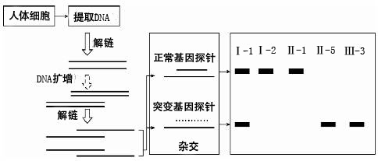
①体外扩增DNA时，解链的方法是_________。
②结合图2和右图分析：该新型糖原贮积病的遗传方式为X染色体隐性遗传病，做出些判断依据的是该家系
中_________个体DNA杂交检测的结果，其中Ⅰ-1个体的基因型是_________。
③假如Ⅲ-1和男性患者结婚，生育的孩子患新型糖原贮积病的概率是_________。
天津一中2015-2016-2高三年级第四次月考生物答案
一单选（36分，每个6分）
CCD ADB
二简答（44分，每个空2分）
1．（16分）
（1）线粒体基质和细胞质基质（2分）叶绿体基质（2分）
（2）a、c （2分）
（3）高（2分）植株间存在遮光现象（2分）（CO₂浓度增加，2分）
（4）差速离心（2分）
（5）膜内外存在H＋梯度（H＋浓度差）（2分）使水分解产生H⁺（1分），使类囊体膜内外之间产生H＋梯度（H＋浓度差）（1分）
2（16分，除标注外其余2分）(1)逆转录法(1分) 图1分 (2)卡那霉素 (1分)
重组质粒中含卡那霉素抗性基因而四环素抗性基因被破坏 是否发生质壁分离
(3)天然的PG基因转录的mRNA 番茄果实的保质期延长
(4)植物组织培养 再分化(或细胞增殖和分化) （1分） 植物激素(生长调节剂、生长素和细胞分裂素)
3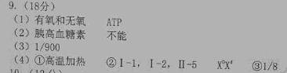 I-1不写

